HISTORIA DE USUARIO 0003-N

DIRECCIÓN DE TECNOLOGÍAS E INFORMACIÓN
AREA REQUIRENTE: | Tesorería
SISTEMA / APLICATIVO: | Sistema provincial integral para la gestión de los GAD’s
TITULO DEL PEDIDO: | Plan de Cuentas
TIPO DE REQUERIMIENTO: | NUEVO DESARROLLO ( x )  MEJORA / ACTUALIZACION ( )

PERSONAL FUNCIONAL DESIGNADO
Nombre |  | Cargo | Información de contacto  Correo electrónico / Teléfono
Victoria Guerra |  | Analista Financiero | vguerra@congope.gob.ec
Norma Arcos |  | Profesional Contratado | narcos@congope.gob.ec
Nota. 2. Indicar el nombre del personal que validará el funcionamiento correcto del sistema luego del desarrollo.

DESCRIPCIÓN DEL REQUERIMIENTO
- Se requiere el desarrollo de las funcionalidades correspondientes al Plan de Cuentas:
- Visualización de la información del plan de cuentas y estructura del plan de cuentas
Nota. 3. Especificar claramente el requerimiento

FLUJO NORMAL
Al momento en el área de Tesorería para la sede en Quito del Congope se hace uso de toda la funcionalidad excepto los campos en amarillo que se muestran en las siguientes capturas de pantalla:
Plan de Cuentas
- Cta Caja
- Tipo
- Cta Peaje
- Grupo Transferencia
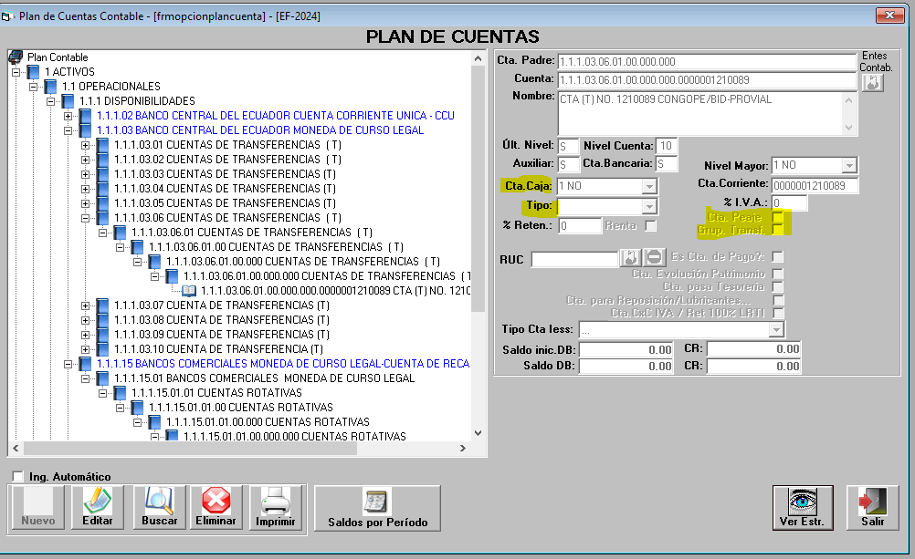

Estructura del Plan de Cuentas
- Checks de Nivel
- Asociacion
- Boton Nuevo y Editar
- 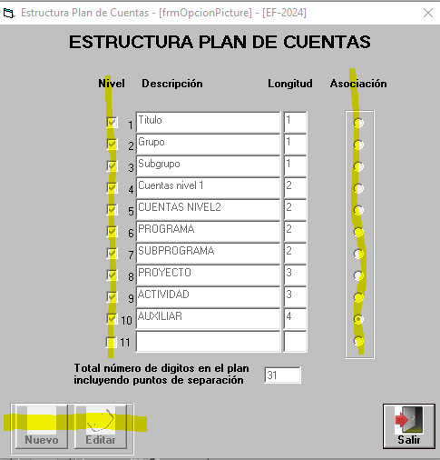
Nota. 4. Flujo Actual se puede incluir capturas de pantalla

CASOS DE ERROR
CONDICION DEL EVENTO | ACCION A REALIZAR
No Aplica | No Aplica
Nota. 5. Indicar las posibles condiciones de error que podrían presentarse y cual sería la alternativa de solución

CRITERIOS DE ACEPTACIÓN
No se encuentran presentes campos que no se hace uso y no agrega valor.
Nota. 6. Indicar cuales son las condiciones que debe tener el sistema para que sea aceptado.

COMENTARIOS / OBSERVACIONES
Se debe mencionar que existen funcionalidades similares en tesorería y contabilidad que son: plan de cuentas e identificación única.
Nota. 7. Si existieran, indicar comentarios u observaciones adicionales que deban ser considerados para el desarrollo del sistema

ANEXOS
Nota. 8. Si existieran documentos que deban ser considerados previo el desarrollo(formatos,archivos u otros considerados necesarios)

FIRMAS
 | Nombres y Cargo | FIRMA
APROBADO POR | Victoria Nathaly Guerra Vega  Analista Financiero
REVISADO POR | Lenin Marcelo Illapa  Analista Informático
ELABORADO POR | Norma Elizabeth Arcos Pilaluisa  Profesional Contratado
Nota. 9. Si están varias personas involucradas en la elaboración y/o aprobación del documento, deben agregar mas filas para las firmas respectivas

